Índice
Control de versiones 2
Manual de Usuario: Análisis FODA (Módulo /context-scope/foda) 3
1. Consideraciones Metodológicas Previas 3
2. Instrucciones de Acceso al Módulo 4
3. Descripción de la Interfaz 4
3.1 Estados del Análisis 5
4. Gestión de Análisis Devueltos u Observados 5
5. Generación de Factores mediante el Asistente de Inteligencia Artificial 5
6. Estructura de la Matriz FODA 6
6.1 Adición de Nuevos Factores 7
6.2 Edición de Factores Existentes 7
6.3 Eliminación de Factores 8
6.4 Ordenamiento y Visualización de Contenido Extenso 8
6.5 Restricciones de Edición y Modo de Solo Lectura 9
7. Envío del Análisis FODA al Flujo de Aprobación 9
7.1 Paso 1:Procedimiento de Envío a Revisión 9
7.2 Paso 2: Configuración del Flujo de Aprobación 9
7.3 Paso 3: Seguimiento y Monitorización del Flujo 10
7.4 Paso 4: Publicación Final del Análisis FODA 10
8. Generación de Nuevas Versiones a partir de un Análisis Finalizado 11
9. Registro Histórico y Trazabilidad de Versiones 11
10. Consideraciones Finales y Directrices del Sistema 12

Control de versiones
Fecha | Autor | Version | Comentario
18-08-2026 | German Ormeño | 1.00 | Creación inicial

Manual de Usuario: Edición de Documentos (Módulo /doc-flow/edition)
Este módulo corresponde a Edición de Documentos. En esta sección se redactará el contenido de los documentos asignados para su edición; mediante un editor de texto enriquecido, podrán completarse los metadatos, ajustarse el flujo de aprobadores y enviarse a aprobación una vez que el documento esté listo.
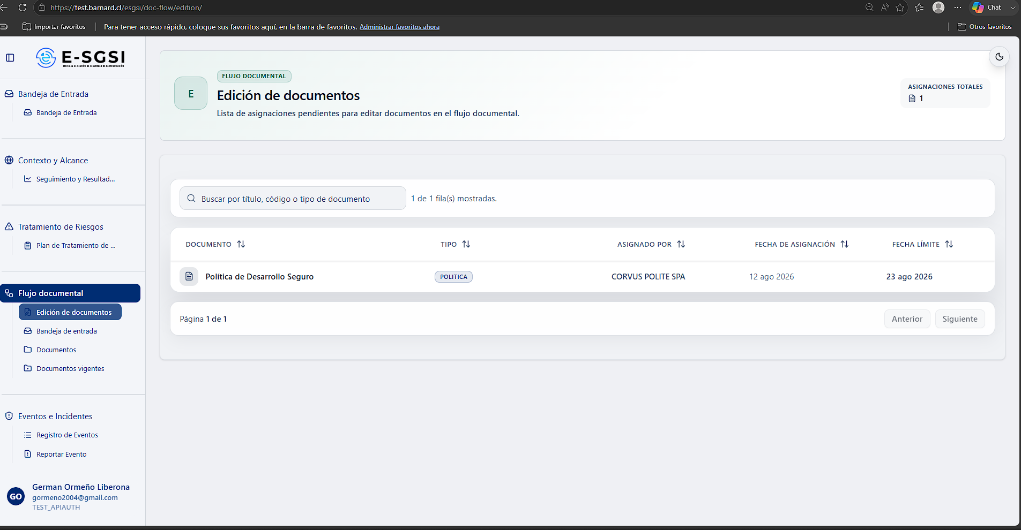

1. Antes de Empezar: Una Advertencia Importante 📌
Lo que no podrá realizarse en esta sección es cambiar quién es editor del documento (agregar o quitar editores) — esa gestión es exclusiva del Administrador.

2. ¿Cómo Acceder al Módulo?
- Deberá iniciarse sesión con el usuario y la contraseña correspondientes.
- En el menú lateral, deberá expandirse Flujo documental.
- Deberá hacerse clic en Edición de documentos.
También podrá accederse a esta sección al presionarse Enviar a edición en Crear Documentos, al hacerse clic en una tarea de rol Editor desde la Bandeja de Entrada, o desde una fila de este listado.

3. Listado de Documentos para Editar
Se mostrarán los documentos en los que el usuario sea editor (principal o co-editor), y que siguen en un estado editable: Borrador, En Edición o Devuelto.
ℹ️ Un documento podrá aparecer en esta sección aunque diga "Borrador" — desde el momento en que se asigne un editor en Crear Documentos, el documento será visible aquí, incluso sin "Enviar a edición".

3.1 Búsqueda y Columnas
El buscador ("Buscar por título, código o tipo de documento") filtrará por esos tres. Columnas: Documento, Tipo, Asignado Por, Fecha de Asignación y Fecha Límite. Deberá hacerse clic en cualquier fila para abrir el editor.

4. Bloqueo de Edición Concurrente 🔒
El sistema bloqueará automáticamente el documento para quien lo tiene abierto.
- Al ingresar, si nadie más lo tiene abierto, el documento quedará asignado al usuario mientras la pestaña permanezca abierta.
- Si otra persona ya lo tiene abierto, se mostrará el siguiente mensaje: "Modo Solo Lectura (Bloqueo de Edición) — Este documento está siendo editado actualmente por [nombre]. Para evitar la pérdida o corrupción de datos, las opciones de guardado y modificación se encuentran deshabilitadas." Todo quedará bloqueado.
- El bloqueo se renovará automáticamente cada 5 minutos mientras la pestaña permanezca abierta, y se liberará al salir o cerrar.
ℹ️ Si el navegador se cierra abruptamente sin liberar el bloqueo, este vencerá a los 15 minutos.

5. ¿Qué Se Encontrará en la Pantalla?
- Encabezado: título, código, "TIPO: Formato / Plantilla".
- Banner de bloqueo (si otra persona lo está editando).
- Volver al listado y (documentos tipo Política) Generar con IA.
- Guía rápida.
- 3 métricas: versión actual, aprobadores configurados, documentos relacionados.
- Contenido del Documento (editor) e Información del Documento (panel lateral), lado a lado.
- Cambios Implementados y Flujo de Aprobación, lado a lado.
- Barra flotante, abajo a la derecha, con Guardar y Enviar Aprobación.
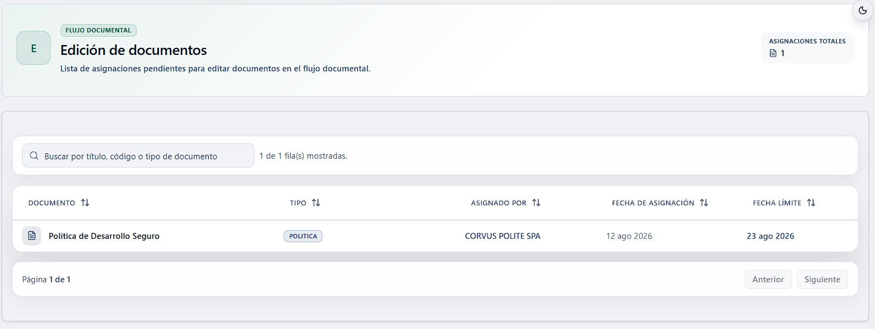
Tips de la guía: deberá guardarse periódicamente mediante Guardar. Antes de enviarse a aprobación, deberá documentarse brevemente qué se cambió en "Resumen de Cambios" al final de la página.

6. El Editor de Texto
Si el documento aún no tiene contenido, se precompletará automáticamente con los títulos de sección de su plantilla base.

6.1 Barra de Herramientas
Grupo | Herramientas
Texto | Negrita, cursiva, tamaño (10-72px).
Alineación | Izquierda, centro, derecha, justificado.
Tablas | Insertar (3×3 con encabezado), agregar/eliminar fila o columna, eliminar tabla.
Adjuntos | Insertar imagen, adjuntar archivo.

6.2 Insertar Imágenes y Archivos
- Imagen: PNG, JPEG, WEBP, GIF — se insertará en el cursor. Al seleccionarse, se mostrarán tamaños S/M/L, botones -/+ y alineación.
- Archivo: PDF, Word, Excel, texto plano, imágenes. Si es imagen, se insertará igual; si es otro tipo, se insertará como enlace descargable.
ℹ️ Se suben al servidor de inmediato, pero igual deberá presionarse Guardar para que el contenido quede persistido.

6.3 Generar con IA (Solo Documentos Tipo Política) 🤖
ℹ️ Esta función no está restringida por rol — también estará disponible para el usuario.
- Se solicitará confirmación: "¿Estás seguro de que deseas generar el contenido del documento con IA? Esto podría sobrescribir el contenido actual del editor."
- Al confirmarse, se redactará el contenido completo desde el título y se reemplazará todo lo que había.
- Se abrirá el mensaje "Revisa el contenido antes de considerarlo oficial" — la revisión será responsabilidad del usuario.
⚠️ Sobrescribe todo lo escrito, sin combinar automáticamente.

7. El Panel Lateral: Información del Documento
3 pestañas: Metadatos, Vínculos y Cargos.
⚠️ Nada de este panel se guarda al instante — los cambios permanecerán en pantalla hasta que se presione Guardar o Enviar Aprobación.

7.1 Pestaña Metadatos
Código y Creación (solo lectura). Área / Departamento y Clasificación de Información: cada uno con búsqueda. Grupos Documentales: lista con + Asignar Grupos y ✕ para quitar.
📌 **Editores Asignados es de solo lectura para el usuario. Se mostrará una tarjeta de resumen con los editores actuales (el primero, Editor Principal con corona) — sin el botón "Gestionar"**. No podrán agregarse ni quitarse editores desde esta sección.
ℹ️ Si el documento no tiene editores, se mostrará el mensaje "(Sin editores asignados. Haz clic en 'Gestionar')" — pero ese botón solo lo ve un Administrador. Si falta alguien como editor, deberá comunicarse al equipo de administración.

7.2 Pestaña Vínculos
Controles y Referencias: + Vincular Controles abre selección múltiple, sin restricción de rol. Docs. Relacionados: Vincular abre selección múltiple, sin restricción de rol.

7.3 Pestaña Cargos
Los 4 cargos propietarios (Información, Proceso, Sistema, Riesgo), cada uno con búsqueda propia — "(No aplica)" si no asignas ninguno. Son informativos.

8. Cambios Implementados
Campo de texto libre (máximo 255, con contador). Ej: "Se actualizó la sección de procedimientos, se agregaron nuevos controles de seguridad...".
ℹ️ No es obligatorio para Guardar, pero sí para Enviar Aprobación.

9. El Flujo de Aprobación
ℹ️ Esta sección no está restringida por rol — podrá ajustarse completamente antes de enviarse a revisión.
Botón Editar (lápiz) abre selección múltiple. Podrá elegirse un "Grupo de aprobadores sugerido..." con Ver y Usar sugeridos (con confirmación si ya había aprobadores). Reordena con ▲/▼, quita con papelera.
ℹ️ Si algún integrante de un grupo sugerido ya no está activo, se omite automáticamente.

10. Si el Documento fue Devuelto ⚠️
Se mostrará un recuadro con quién lo rechazó, la fecha y la justificación — si es larga, "Ver más" abrirá la ventana completa.

11. Guardar vs. Enviar Aprobación
Botón | ¿Qué hace? | Requisitos
Guardar | Guardará el contenido, los metadatos, el resumen de cambios y los aprobadores — sin iniciar el flujo. | Ninguno.
Enviar Aprobación | Guardará todo y además iniciará (o reiniciará) el flujo, notificando al primer aprobador. Se volverá al listado. | Cambios Implementados no vacío. Al menos un aprobador configurado.

Ambos quedan deshabilitados mientras el documento está bloqueado por otra persona, o si ya no está en un estado editable.

12. Notas de Interés y Advertencias 🔗
- ⚠️ El panel lateral no se guardará de forma automática.
- ℹ️ Aparecer en la lista no significa "enviado a edición" — basta con estar asignado como editor.
- El bloqueo es de todo el documento, no por campo.
- ⚠️ Generar con IA sobrescribirá todo el contenido, disponible para todos en documentos tipo Política.
- Cada Enviar Aprobación reconfigurará el flujo con la lista de aprobadores tal como está en pantalla.
- 📌 La gestión de editores es exclusiva de Administradores — no se mostrará el botón "Gestionar"; si falta alguien, deberá coordinarse con el equipo de administración.

Manual redactado con fines de orientación interactiva para el usuario final.

